Trabajos Unidad 4
Tabla de contenido
Ejercicio 1: 1
Solución 1
Ejercicio 2 1
Solución 1
Ejercicio 3 2
Solución 2
Multiplicidades 2
Equipo Desarrollo 6
Empresa 7
Ejercicio 1 7
Diagrama de Objetos: 8
Biblioteca 8
Grupos de Empresa 9

Ejercicio 1:
Crea una clase que se llame Atributos y crea en ella los siguientes atributos:

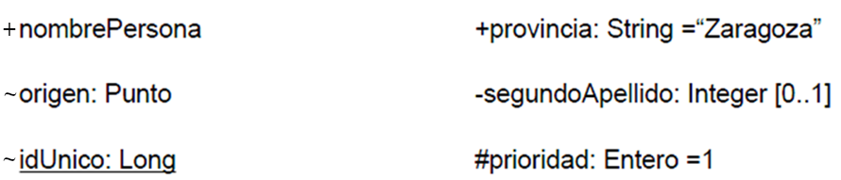

Solución

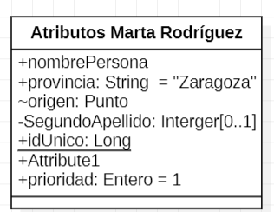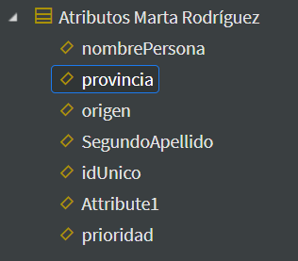

Ejercicio 2
Una clase Cuenta tiene un atributo privado de clase de tipo RegistroCuentas denominado registroCentral, un atributo privado de tipo double denominado saldo, un atributo público, de tipo booleano, denominado números rojos que es true si el saldo es menor que cero y un máximo de 2 códigos de cliente –tipo string- correspondiente a los clientes autorizados en la cuenta
Modelar esta entidad, mediante diagrama de clase UML

Solución
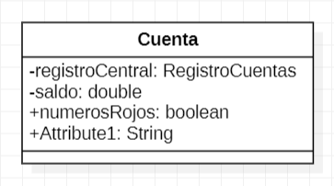

Ejercicio 3
Los habitantes de marte pueden ser de color rojo o azul. Los habitantes de marte pueden ser o no aptos para pilotar naves espaciales.
Todos ellos adoran a un único ídolo que existe desde el principio de los tiempos (de clase Idolo).
Pueden poseer hasta 3 vehículos, los cuales guardan celosamente de las miradas ajenas.
Obviamente todos respiran y comen (métodos).

Solución
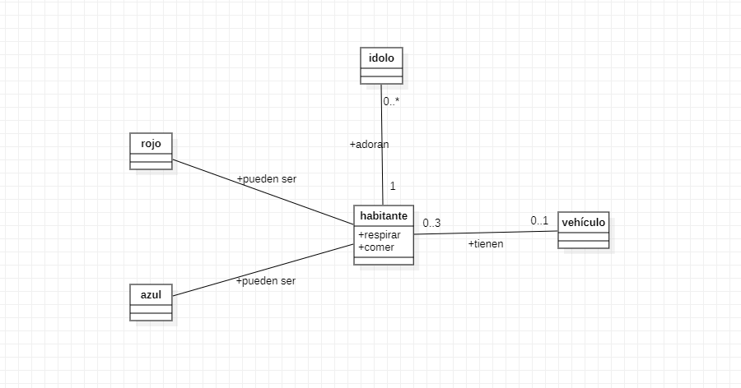

Multiplicidades
- En una empresa dada, una factura se envía a un cliente y puede haber muchas facturas enviadas a un mismo cliente.

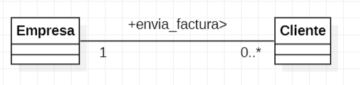

- Un elemento se usa en muchos proyectos y muchos proyectos usan el elemento. Los proyectos tienen al menos un elemento, pero un elemento concreto puede que no se use en ningún proyecto de la empresa.

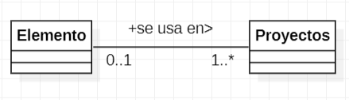

- Los estudiantes cursan asignaturas. Cada asignatura puede ser elegida por muchos estudiantes y cada estudiante puede tener muchas asignaturas.
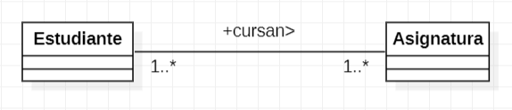

- Algunas personas solicitan préstamos. Cada préstamo debe concederse a una sola persona, pero cada persona puede tener muchas solicitudes.

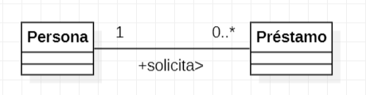

- Un operador puede trabajar en muchas máquinas y en una máquina trabajan muchos operadores. Cada máquina pertenece a un único departamento, pero un departamento puede tener muchas máquinas.
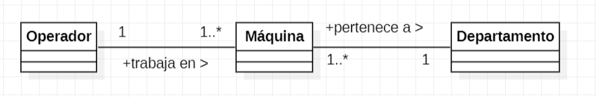

- Los empleados usan herramientas para desarrollar su trabajo. Un destornillador es una herramienta. Se dispone de diferentes tipos de destornilladores que pueden ser manuales o eléctricos. Cada herramienta puede ser usada solo por el personal que esté capacitado para ello. Además una herramienta nueva puede no haber sido usada aún.

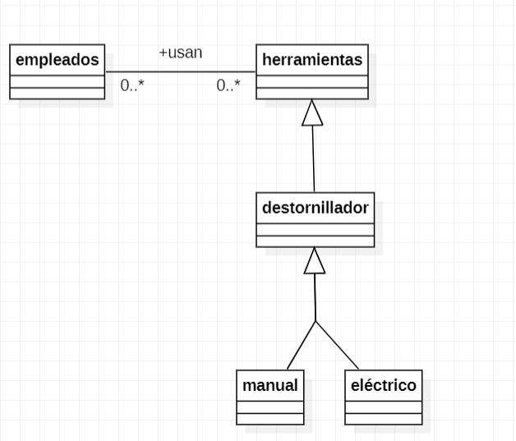

- En un edificio hay ascensores y montacargas que se consideran dos tipos diferentes de elevadores. Ambos pueden subir o bajar a una planta. Ambos pueden abrir y cerrar sus puertas. Una persona usa el ascensor. Un paquete usa el montacargas.
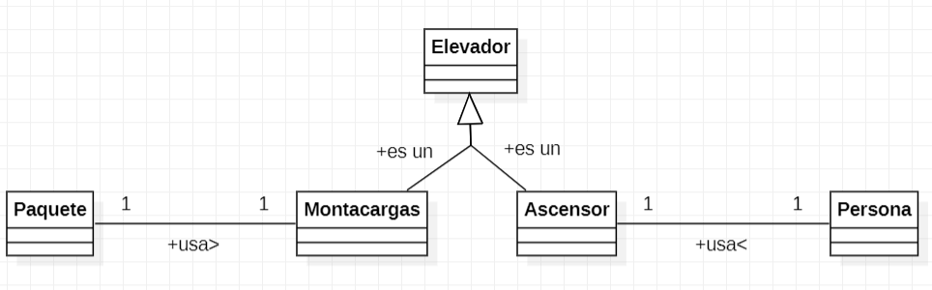

- Representa para la clase Persona, las relaciones de parentesco: estar casado/a, ser padre/madre y ser hermano/a y sus multiplicidades.

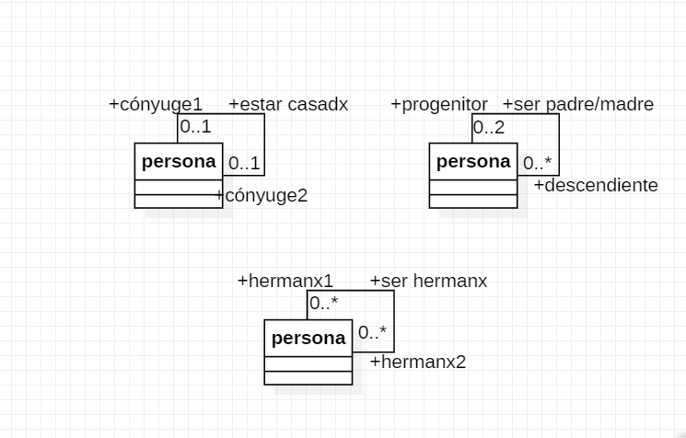

- Una persona puede ser propietaria de varios caballos. Los caballos tienen un único propietario y pertenecen a un único criadero de caballos.

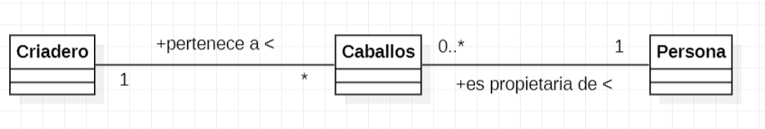
- En el contexto de un criadero resulta útil conocer los caballos que posee dicho criadero, pero lo contrario no es necesario.
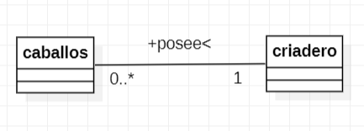
- Para poder superar las pruebas de selección de un concurso hípico internacional, es preciso que los caballos hayan ganado otros concursos previos. Creamos una asociación entre el concurso internacional y los celebrados previamente, estableciendo una jerarquía entre los concursos.
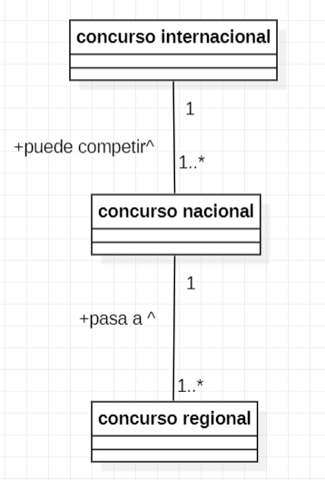
- Representación de la asociación “ascendente/descendente directo” entre caballos.
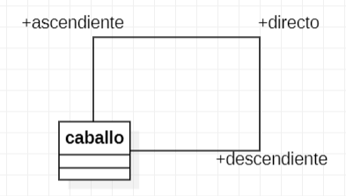
- Una empresa tiene contratados varios trabajadores, con diferentes condiciones y categorías establecidas en su contrato. Los trabajadores no pueden estar trabajando en otra empresa de forma simultánea.
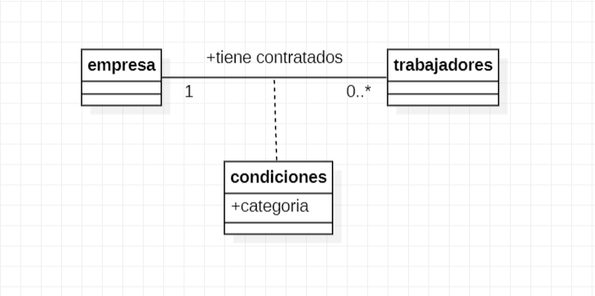
- Un muro puede tener varias ventanas, situadas en su caso en una posición x,y establecida. Cada ventana puede estar colocada únicamente en un muro.
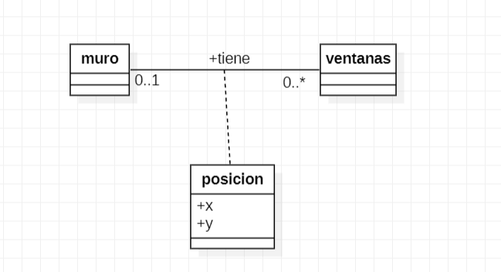

Equipo Desarrollo
Modelar un pequeño equipo de desarrollo con las siguientes características:
  - Todo miembro del equipo tiene cuenta de correo, login y password para acceder a la intranet de la empresa
  - En el equipo de desarrollo distinguimos analistas, programadores y jefes de proyecto
  - El jefe de proyecto tiene un porcentaje fijo de bonificación sobre el precio del proyecto, independientemente éste
  - Los analistas están especializados por áreas (recursos humanos, logística, etc.). Se almacena para cada área de especialización los años de experiencia
  - Cada miembro tiene un teamleader que es otro miembro del equipo
Representar el diagrama de clases correspondiente.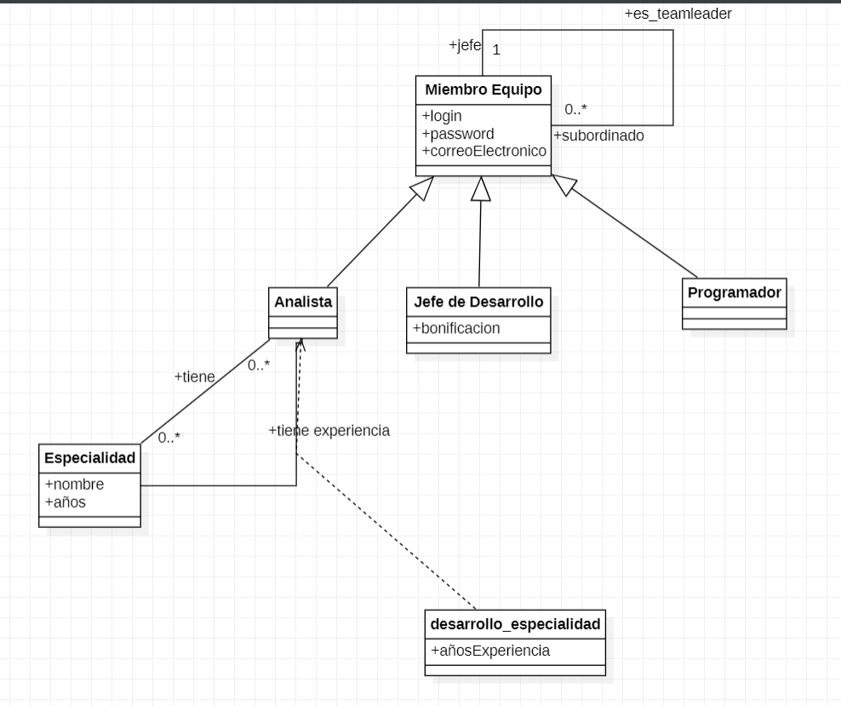
Según el diagrama anterior representar la siguiente situación en un diagrama de objetos:
  - Fernando y María son programadores
  - Fernando tiene como teamleader a Ignacio que es el jefe de su proyecto
  - María tiene a Laura como teamleader. Laura es una analista con experiencia en las áreas de RRHH y finanzas
  - El teamleader de Laura es Ignacio
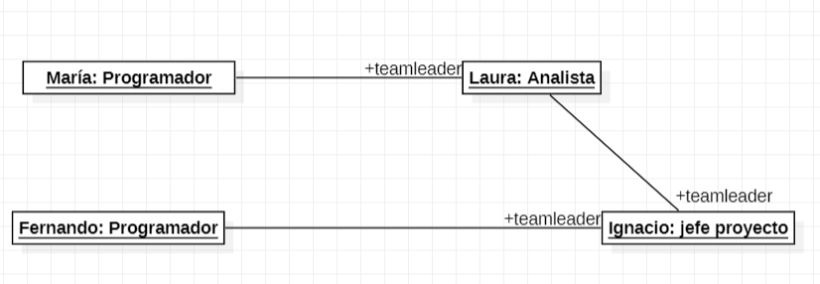

Empresa

Ejercicio 1
Una aplicación necesita almacenar información sobre empresas, sus empleados y sus clientes.
  - Ambos se caracterizan por su nombre y edad
  - Los empleados tienen un sueldo bruto,los empleados que son directivos tienen una categoría, asi como un conjunto de empleados subordinados
  - De los clientes además se necesita conocer su teléfono de contacto
  - La aplicación necesita mostrar los datos de empleados y clientes
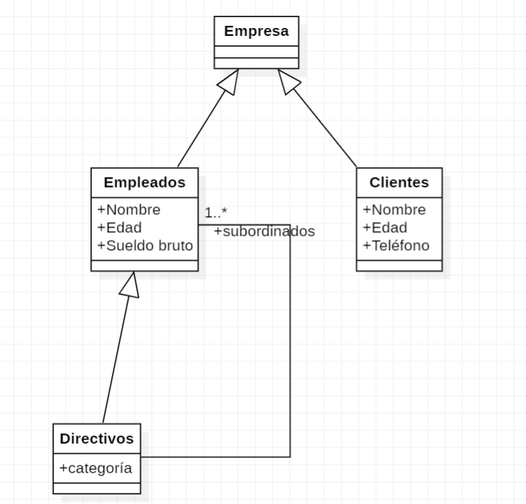

Diagrama de Objetos:
Muestran instancias de objetos compatibles con un diagrama de clases concreto. Incluye los objetos y sus datos. Se trata por tanto de una “fotografía” del estado detallado del sistema en un punto del tiempo.
Para la aplicación anterior tenemos que la empresa HGJ tiene como empleados a:
María, de edad 25 con un sueldo bruto de 36000
Pedro, de edad 23 con un sueldo bruto de 30000
Luis, que es Directivo, de edad 35, sueldo bruto 36000 y categoría C1. Además Luis tiene como subordinados a María.
La empresa tiene como cliente a Luis, edad 35, de la empresa Macroware con teléfono de contacto 915556666
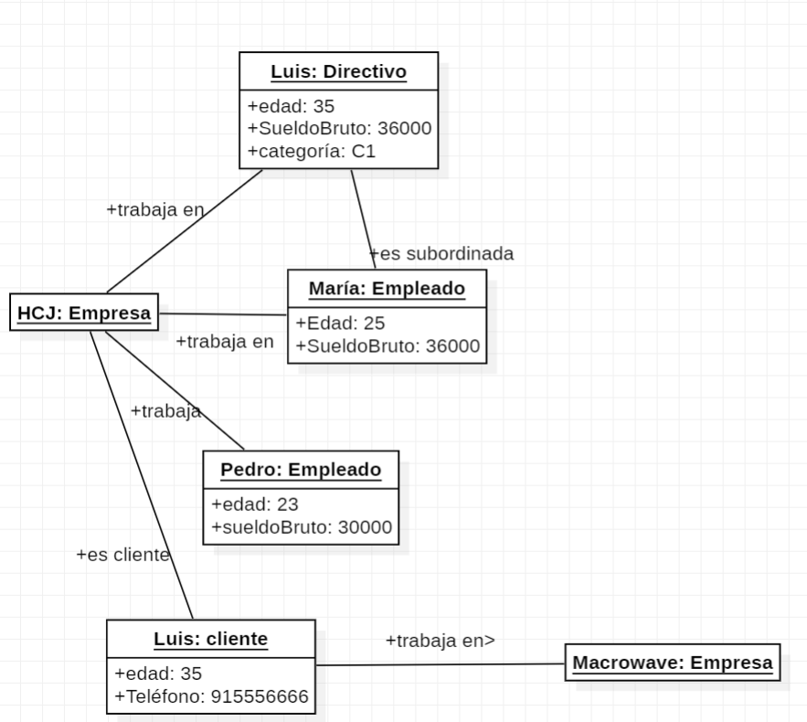

Biblioteca
Una biblioteca tiene copias de libros.

- Estos últimos se caracterizan por su nombre, tipo (novela, teatro, poesía, ensayo), editorial, año y autor.
- Los autores se caracterizan por su nombre, nacionalidad y fecha de nacimiento.
- Cada copia tiene un identificador, y puede estar en la biblioteca, prestada, con retraso o en reparación.
- Los lectores pueden tener un máximo de 3 libros en préstamo.
- Cada libro se presta un máximo de 30 días, por cada día de retraso, se impone una “multa” de dos días sin posibilidad de coger un nuevo libro.
Realiza un diagrama de clases y añade los métodos necesarios para realizar el préstamo y devolución de libros.
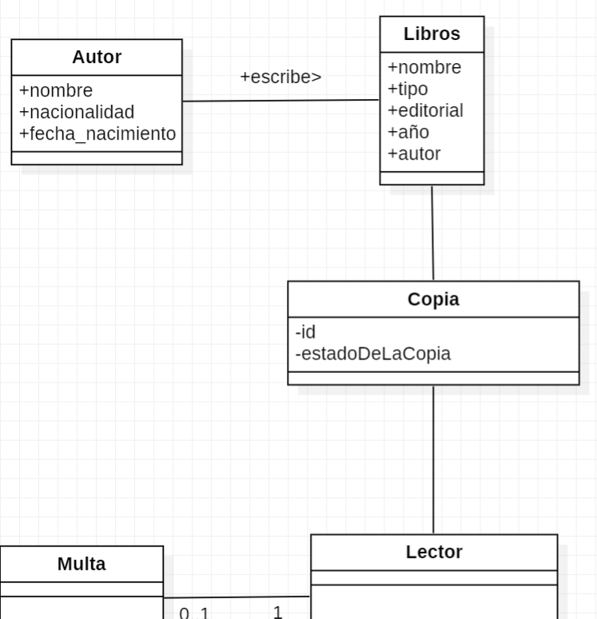

Grupos de Empresa
En una empresa tenemos trabajadores de los cuales queremos saber su DNI, nombre, apellidos y direccion. Los trabajadores están organizados en grupos de los cuales queremos saber el nombre del grupo y un código numérico que servira de identificador. Cada trabajador sólo puede trabajar en un grupo y todo trabajador tiene que formar parte de un grupo. Un grupo estará formado por al menos dos trabajadores y no hay límite de trabajadores para un grupo. Si se disuelve un grupo los trabajadores de ese grupo pasarán a forma parte de otro de los grupos existentes.
En ocasiones se forman grupos de refuerzo que tienen los mismos atributos que los grupos normales y además el nombre de la empresa que envía a los trabajadores para el grupo de refuerzo. De los trabajadores de refuerzo sólo queremos saber los mismos datos que de los trabajadores normales y además su código de trabajador externo. Los grupos de refuerzo están compuestos exclusivamente por trabajadores de refuerzo. Cuando se termina la tarea del grupo de refuerzo se elimina el grupo y los trabajadores vuelven a su empresa de origen.
